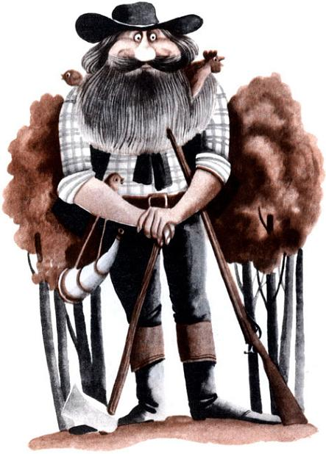
Одни говорят, что Поль Баньян был ростом не больше обычного двухэтажного дома. А другие уверяют, что нет, много больше, иначе как бы он тогда мог творить такие чудеса? Ну, например, ловить птичек на лету прямо в небе. Или одним махом срубить триста высоких деревьев.Поль Баньян был лесорубом. Но не просто лесорубом, а великаном и силачом.Родился он давно-давно. Правда, некоторые считают, что он и поныне жив. Так это или нет, спорить трудно. Вы спросите почему? Да потому, что все рассказывают о Поле разное. И каждый — по-своему. А рассказов-небылиц про Поля Баньяна сочинили в Америке великое множество.День его рождения назвать точно мы не берёмся, зато точно знаем, что на другой же день после рождения Поль потребовал игрушку. И не какую-нибудь, а топор.— Топор! — закричал Поль на чистом английском языке.
И вот что интересно, в то время родители Поля по-английски говорить ещё не умели. Они совсем недавно приехали в Америку из Швеции или из России, а может, из Франции. И говорили то ли по-шведски, то ли по-русски, а может, по-французски. Так что сами понимаете, какой способный мальчик был Поль, если на другой же день после своего рождения сразу заговорил на иностранном языке.— Топор! — закричал Поль.Он лежал в воловьей повозке, из которой ему сделали колыбель — в обыкновенной колыбели он бы не уместился, — ел румяную пышку и требовал топор.
Отец с матерью очень испугались и не дали ему такую игрушку. Они считали, что Поль ещё слишком мал. И были совершенно правы. Однако Поль думал иначе. Он выскочил из колыбели и принялся сам искать, пока не нашёл отменный острый топор.Когда у него пошли зубы, он точил свой топор о зубы — до того они были крепкие. Так с детской поры он с топором и не расставался. И чем становился старше, тем ловчее играл им, а потом и работал играючи. И очень быстро рос.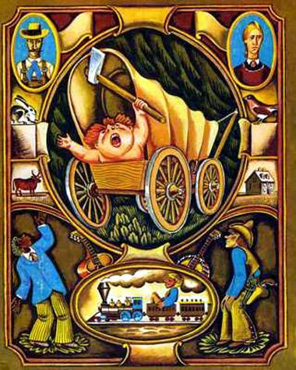
Говорят, когда он хотел проехаться по железной дороге, приходилось снимать крышу с вагона, иначе куда ему было девать голову? А когда он падал во сне с кровати, соседи думали, что началось землетрясение, и разбегались кто куда. Потом им становилось стыдно, кого же они испугались? И они сердито кричали отцу Поля:— Уберите вашего ребёнка! Он нарушает конституцию!Они считали, что конституция оберегает покой граждан.Родители Поля очень гордились, что их сын растёт силачом и великаном, но и они понимали, что-то надо всё-таки делать, и уговаривали Поля:— Сынок, если видишь не очень большой дом или не очень большое дерево, не облокачивайся о них, а то они упадут. Старайся обходить стороной маленькие города и скромные фермы.
Мама не уставала твердить Полю:— Никогда не обижай тех, кто меньше тебя ростом, Поль!А так как выше его не было никого, Поль никогда в детстве не дрался.Зато он бегал быстрее всех. И видел зорче. И смеялся громче. И слышал лучше.Когда Поль в первый раз пошёл один в лес, мама собрала ему в дорогу завтрак. Завернула дюжину булок (то есть двенадцать штук). Дала полдюжины больших луковиц (то есть шесть луковиц) да ещё говяжьего мяса — четверть коровы, не меньше.На лужайке в лесу Поль увидел лосей. Поль загляделся на них и, позабыв обо всём на свете, сел нечаянно на свой завтрак.Ну, само собой, мясо в пакете всё примялось, сплющилось. Однако Поль огорчаться не стал, он вложил плоскую говядину с луком в булки и так нечаянно изобрёл бифштекс с луком.А было это на берегу Свистящей Речки. Назвали её так потому, что каждое утро ровно в пять часов девятнадцать минут и вечером ровно без десяти шесть в ней подымался высокий водяной вал, который со свистом катился вниз по реке.
Такой свист стоял, хоть уши затыкай. Это когда один человек слушал, а когда слушали двое, сами понимаете, свист слышался вдвое громче. Так вот, если приходил маленький Поль слушать Свистящую Речку, это было всё равно что три взрослых человека.Вот какой слух был у Поля!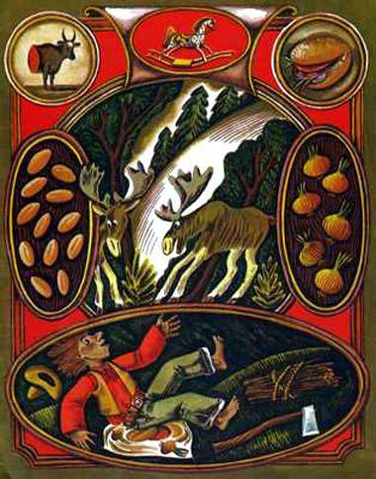Поль не только слышал тоньше всех и бегал быстрее, но и охотился метко, и рыбу ловил хитро, и в горы взбирался ловко. А всё-таки лучше всего он работал топором.В то время весь Север Америки — от штата Мэн до Калифорнии — покрывали густые девственные леса. И дел у лесорубов хватало.
Страна была ещё молодая, и надо было валить деревья, чтобы строить дома для первых поселенцев, то есть для тех, кто приехал из Европы, чтобы жить в Америке. На высокие мачты быстроходного парусного флота тоже требовался стройный лес. А фермерам нужно было ставить амбары и изгороди. Когда же появились железные дороги, понадобились брёвна на шпалы. Самое крепкое дерево шло на крепления в угольных шахтах.Но больше всего леса изводилось на зубочистки, ибо любимой едой американцев стал бифштекс с луком из жёсткого мяса длиннорогой техасской коровы. Да, да, тот самый бифштекс, который нечаянно изобрёл Поль Баньян.
В лагерь лесорубов Поль пришёл одиннадцати лет. Лесорубы с радостью приняли Поля. И хотя Поль был ещё совсем мальчишкой, деревья рубить он умел не хуже самого сильного из них. Раз-два, раз-два, и сосна толщиной в тридцать три обхвата уже лежала на земле. А какой запах шёл от свежих щепок! Капли смолы горели на солнце словно молодой мёд.
Поль сразу свёл дружбу с семёркой лесорубов и ходил в лес валить деревья всегда вместе с ними. С тех пор про них так и говорили: «Поль и его Славная Семёрка».Когда Поль подрос, кроме Славной Семёрки, у него завелось ещё три закадычных друга: Джонни Чернильная Душа, Пышка-Худышка и Оле Большой.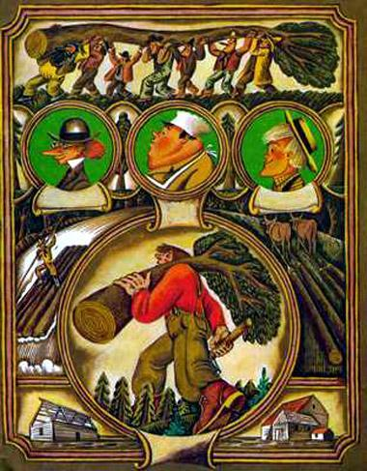Джонни Чернильная Душа был счетоводом. Чтобы вести учёт поваленным деревьям, он сделал ручку из ствола большого дерева. Джонни был мастером складывать и вычитать. И даже умножать. Это он придумал таблицу умножения!
Повара Пышку-Худышку так в насмешку прозвали — Пышка-Худышка. Уж очень он любил печь пышки — круглые, румяные, с корочкой, — а от пышек, сами знаете, худышкой не станешь.С Полем они всё время спорили. Поль говорил, что для того нужна хорошая стряпня, чтобы лесорубам веселей работалось. А Пышка-Худышка стоял на своём: мол, нет, для того надо веселей работать, чтобы съесть всё, что он настряпает.
А вы как считаете?С самого начала, когда Пышка-Худышка только нанялся поваром в лагерь лесорубов, у него была одна забота: где взять такую сковороду, чтобы напечь вволю пышек для Поля, его Славной Семёрки, а также ещё для трёхсот богатырей-лесорубов.
На маленьких сковородках пышкам было тесно, и они получались сплюснутыми с боков. Лесорубам это, конечно, не нравилось. Пышкам полагается быть пышными.Словом, нужна была сковорода большая, как круглая лесная поляна. Пышка-Худышка позвал на помощь Джонни. Джонни Чернильная Душа вычертил такую сковороду, а Оле Большой — он был кузнецом — выковал её. Молодец этот Оле!
Только одно было неудобно: такую большую сковороду Пышка-Худышка никак не мог смазать маслом. И Поль посоветовал ему пригласить команду из семнадцати мальчишек. Они привязали к подошвам ломти сала и катались по сковороде, как на коньках, смазывая её хорошенько.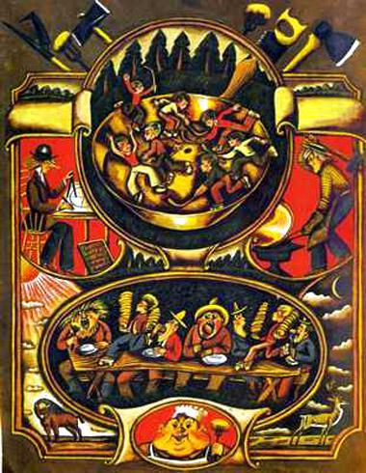Когда пышки бывали готовы, Пышка-Худышка спешил раздать их лесорубам, пока они были ещё горяченькие. И тут ему опять помогала команда мальчишек. Он раздал им ролики и научил быстро проезжать по столу и сбрасывать каждому лесорубу на тарелку по горячей пышке.
Но вот беда, мальчишки легко могли угодить под чью-нибудь вилку или, что ещё страшней, под нож лесоруба. Приходилось лесорубам есть теперь пышки с оглядкой.Что и говорить, Поль был славным лесорубом, и всё-таки он никогда бы не срубил столько деревьев, если бы у него не было верного помощника — Голубого Быка по кличке Малыш.
Одни говорят, Малыш так и родился голубым, а другие — что он посинел, проведя ночь на дворе, когда шёл голубой снег.То была знаменитая Зима Голубого Снега. И выпало его видимо-невидимо. А когда голубой снег растаял, потекли потоки синих чернил. Тут кое-кто и решил, а не записать ли синими чернилами все эти истории, какие вы сейчас слышите. Вот откуда взялись сказки-небылицы про Поля Баньяна и его друзей.
Так это или нет, утверждать не берёмся, но верно одно: когда после Зимы Голубого Снега пришла весна, Поль Баньян и привёл в лагерь лесорубов Голубого Быка. А случилось всё вот как.Голубой снег повалил ещё с вечера. Поль прожил на свете ни много ни мало семнадцать лет, несколько месяцев и три дня, но сроду не видел такого голубого снега. Да и никто не видел и, наверное, не увидит, если только он не выпадет когда-нибудь ещё раз.
Снег сыпал всю ночь и весь день и ещё много дней подряд. И как-то утром Поль вышел прогуляться по голубому снегу. Он нечаянно наступил на голубой холм, который взялся неизвестно откуда. Голубой холм жалобно замычал и встряхнулся.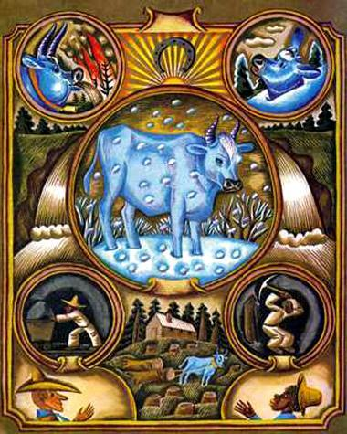— Ох, прости, я нечаянно, — сказал Поль.Он присмотрелся внимательней и разглядел два огромных уха, торчащих над холмом. Уши были голубые как снег.
— Ты кто? — спросил Поль.А так как ответа не последовало, он потянул за уши и вытянул дрожащего, неуклюжего, совершенно голубого быка. Вернее, новорождённого бычка. Он был весь голубой, даже глаза и хвост. Только мокрый нос остался чёрным. Ну и огромный он был, этот новорождённый бычок!
— Ах ты мой Голубой Малыш, мой красавец! — воскликнул Поль.Он подхватил на руки полузамёрзшего Малыша и отнёс в свою хижину. Потом завернул Голубого Быка в тёплые простыни и всю ночь просидел возле него. До самого утра Малыш не подавал признаков жизни. Но с первым лучом солнца он встал пошатываясь на ноги, потянулся и шершавым языком лизнул Поля прямо в шею.Ой, Поль так и зашёлся от смеха: он ужасно боялся щекотки именно в шею. Он потрепал быка по спине и почесал за голубыми ушами.
— Мы будем с тобой закадычными друзьями, верно, Малыш? Ты вырастешь большим и будешь помогать мне таскать деревья, какие я повалю.Вот так у Поля Баньяна появился верный помощник Малыш Голубой Бык. С тех пор они не расставались и дружно работали вместе.
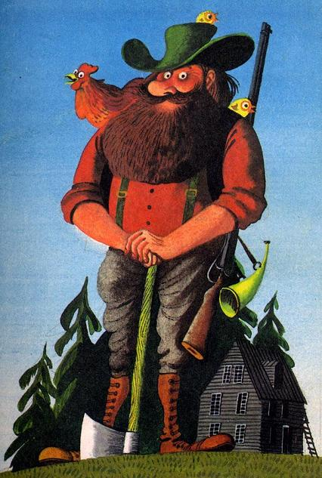
Малыш и вправду вырос большим, хотя точно определить его рост Поль так и не сумел, потому что оглядеть его с кончика носа до кончика хвоста можно было только в полевой бинокль. И сколько он весил, сказать было трудно, потому что таких больших весов ещё не изобрели тогда. А вот расстояние между рогами Поль определил точно. В те времена лесорубы всё мерили на длину топорища. Так вот, Поль сам измерил, и оказалось сорок два топорища с гаком.
Чтобы подковать Малыша, кузнецу Оле Большому потребовалось столько железа, что пришлось открыть новую шахту. Да не одну.Ел и пил Малыш тоже много. Однажды, когда в лесу случился пожар, Поль Баньян попросил Малыша поскорее выпить реку, которая протекала поблизости. Потом пощекотал его под ложечкой, и Голубой Бык прыснул со смеха. Вода забила из него фонтаном и залила огонь.Лесорубы вставали рано, вместе с солнцем. И у Поля вошло в привычку ещё до завтрака валить двести-триста деревьев. А пока он завтракал, Малыш тащил волоком эти деревья на лесопилку.

Хороших прямых дорог тогда в Америке не было, только кривые. Поэтому Голубому Быку удобнее было таскать деревья с кривыми стволами. Но Полю это не нравилось — ведь самыми ценными стволами даже в те далёкие времена считались прямые. А как их было протащить по кривым дорогам?Поль думал, думал и наконец придумал такое, что на душе весело стало. И почему это раньше не пришло ему в голову? Он впряг Малыша в дорогу, и Малыш выпрямил её. Теперь смекаете, откуда в Америке взялись прямые дороги?
Одно время Поля и Пышку-Худышку заботила яичная проблема. Выучившись грамоте, Поль в одной книге прочитал, что всем, кто трудится, надо есть побольше яиц. И они с Пышкой-Худышкой решили купить курочек-несушек. Но это было не всё, дело теперь стало за курятником.И вот в лагере лесорубов построили курятник и посадили в него несколько петухов и много-много несушек. С тех пор каждый лесоруб получал утром по чёртовой дюжине свежих яиц (то есть по тринадцать штук).
Так тянулось всю весну. И вдруг несушки стали пропадать. Поль и его Славная Семёрка голову себе сломали — ну куда же они деваются? Где искать вора?Теперь Поль все вечера проводил в курятнике и наблюдал. Он даже решил переучить свою гончую собаку, чтобы сделать из неё сторожевую. Сколько времени ушло на дрессировку! Сторожевой пёс из гончей получился что надо, однако ему так и не удалось поймать вора. Куры продолжали пропадать.Поль был очень обеспокоен. Он так устал от этих волнений, что однажды не пошёл даже в лес, а прилёг, чтобы отдохнуть и подумать. От печи шёл приятный жар, глаза у него стали смыкаться, он и не заметил, как заснул.
Когда Семёрка лесорубов вернулась домой, они так и ахнули! На полу копошились маленькие жёлтые цыплята, а из бороды Поля Баньяна выглядывали встревоженные наседки. Наседки, наверное, решили, что самое безопасное место, где высиживать цыплят, это густая и пушистая борода Поля, вот и разместились в ней. И пока Поль дрессировал свою гончую и искал несушек, они спокойно сидели на яйцах в его бороде.Джонни Чернильная Душа пересчитал курочек и остался очень доволен: все несушки до одной оказались целы.«Нельзя же всё время сидеть на месте, — подумал однажды Поль Баньян. — Надо и мир поглядеть».И он отправился со своей Славной Семёркой в соседнюю страну — Канаду. Одна вещь особенно поразила его у канадских лесорубов. Каждый раз, как к ним в лагерь являлся английский король, они должны были произносить по-английски: «Ваше величество!»
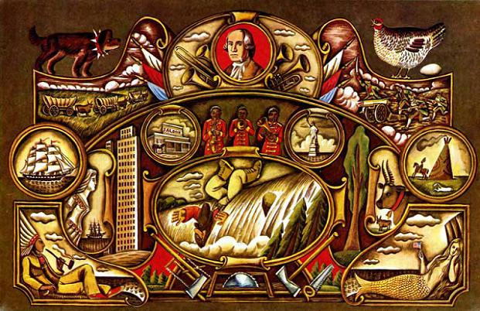
А надо вам сказать, что канадские лесорубы были в основном из французов. И у себя во Франции, ещё до того как приехать в Канаду, они славно потрудились, чтобы раз и навсегда разделаться с королями, и для этого свершили Великую французскую революцию. К тому же, говоря только по-французски, они никак не могли выучиться произносить чисто по-английски: «Ваше величество!» И это их очень сердило. Они взбунтовались и попросили Поля помочь им. Ну, хотя бы советом.
Поль вспомнил, как их славный генерал Джордж Вашингтон взял да и вышвырнул английского короля из своего лагеря и дальше — вон с американской земли. А было это во время войны за независимость лет двести тому назад, а именно в 1776 году. Америка ещё была тогда колонией Англии и сражалась с войсками английского короля за свою независимость. Только после победы она стала независимым государством — Соединёнными Штатами Америки.
Так вот, Поль посоветовал канадцам последовать примеру своих соседей-американцев. Да только не успел сам им помочь, потому что по дороге нечаянно оступился и полетел вниз головой прямо в Ниагарский водопад.Уф! Ну и холодный душ принял Поль Баньян. Другой на его месте сразу бы умер от такого душа, а Поль всего лишь схватил простуду. Но какую простуду! Другому бы такой простуды не схватить, только Полю Баньяну.Поль понимал, что во всей Канаде не найдётся достаточно горчицы, чтобы поставить ему хороший горчичник. И потому он вернулся в штат Мичиган к своим лесорубам. Пышка-Худышка велел привезти три полных повозки сухой горчицы. Смешал горчицу с водой и поставил Полю злой горчичник.
Двенадцать дней и семнадцать ночей пролежал Поль в постели. А когда встал, тут же захотел снова принять холодный душ. Очень он ему понравился! Однако Пышка-Худышка запротестовал, он сказал, что ни в Штатах, ни в Канаде больше не осталось горчицы.В тот год выдалась особенно холодная зима. Стояла такая стужа, что Пышка-Худышка не успевал вынуть горячий кофе из раскалённой печи, как он тут же превращался в лёд.Несушки вместо яиц неслись снежками.А потом стало ещё холодней, так что дым в трубе замёрз и засорил дымоход. Пришлось Пышке-Худышке попросить лесорубов выкалывать лёд по кусочкам, чтобы прочистить трубу и растопить печь.
Естественно, что готовить Пышке-Худышке становилось всё труднее. И в тот день, когда на стол были поданы пышки, подгорелые снизу и замёрзшие сверху, вспыхнула ссора. Лесорубы ругали Пышку-Худышку на чём свет стоит. Они так распалились, несмотря на лютый холод на дворе, что на окнах начали таять сосульки.Неизвестно ещё, чем бы кончилось дело, если бы на другой день не потеплело. Вполне возможно, горячая ссора тут помогла. И тогда Пышка-Худышка устроил лесорубам настоящий пир. Он напёк не только пышек, но ещё семь разных пирогов — с картошкой, с горохом, с кленовой патокой, с бобами и всем прочим.
Лесорубы смеялись и шутили, отправляя в рот румяные пышки и горячие пироги с поджаристой корочкой. Крепкий кофе дымился. И вдруг…Все бросили есть и глядели друг на друга в недоумении. «Что за еда для лесорубов? — раздался в хижине сердитый крик. — Вот, получай свою пышку-ледышку! На тебе! На тебе!»«А я что, виноват? — отвечал голос Пышки-Худышки. — Если огонь замёрз, мне что, оттаивать его паяльной лампой?»«Хватит препираться, а то я вас всех сейчас на мороз выставлю!» — прозвучал громкий голос Поля Баньяна.
И дальше больше — шум, крик, перебранка.Что ж оказывается? Только потом все сообразили. Оказывается, это были те слова, которые кричали друг другу лесорубы и Пышка-Худышка в самый холодный день, когда ругались из-за пышек, подгорелых снизу и замёрзших сверху. Так вот, эти самые слова тогда замёрзли в холодном воздухе, а теперь стали потихонечку оттаивать, и потому все их снова услышали. Может, кому-нибудь тогда и стало немножко стыдно, только он не признался.
Вскоре после этого Полю пришлось разрешать новую проблему — комариную.К весне комаров в лесу развелось видимо-невидимо. Они тучей налетали на лесорубов и без стеснения пили их кровь. От этого они скоро стали такие большие и сильные, что легко могли пробуравить своим хоботком бревенчатую стену лесной хижины: «Ззззззззззз!» — и длинный, тонкий хоботок, пройдя через стену, впивался в спящего лесоруба. Нет чтобы постучать в дверь или в окно и попросить разрешения войти.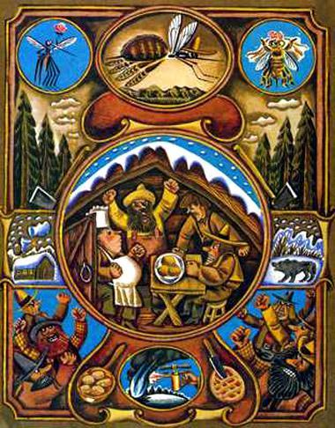Вот что придумал тогда Поль. Он прослышал, что на Аляске живут самые злые пчёлы, и решил: пусть они съедят комаров. Вскоре пчёл доставили в лагерь лесорубов. Однако Поль зря понадеялся на них. Вместо того чтобы пожрать комаров, они в них без памяти влюбились и все переженились.
К осени по лесу уже летали полосатые чудовища — детки пчёл и комаров — пчёлокомары. И что ужаснее всего, жала у них были теперь с двух концов — спереди и сзади. И жужжали, пищали и жалили они тоже вдвое больней!В один прекрасный день, когда Пышка-Худышка мыл на дворе большой чугунный котёл для супа, он увидел, как на лагерь надвигается целая армия этих разбойников. Куда спастись?Он опрокинул котёл на землю и спрятался под него. Пчёлокомары спикировали прямо на котёл и тут же принялись сверлить острыми хоботками чугунные стенки.
Но Пышка-Худышка не растерялся. Как только хоботок проходил через чугунную стенку, он его раз — и загибал. Раз — и загибал. И комаропчела оказывалась в плену, улететь она уже не могла.Но как только он загнул последний хоботок, пчёлокомары преспокойно взвились в воздух вместе с котлом.Что ж, прекрасно! Поль тут же придумал: сбегал на кухню за вторым котлом и предложил Худышке повторить всё сначала. Не успела последняя комаропчела пробуравить чугунную стенку котла, а Худышка загнуть последний хоботок, как весь пчёлокомариный рой вместе с последним котлом взмыл в воздух и тоже исчез вдали.
Теперь Поль Баньян был спокоен — наконец-то лесорубы избавились от этих полосатых чудовищ.Но рано он радовался. Разрешив пчёлокомариную проблему, он создал другую: что же теперь будут есть лесорубы, если Пышка-Худышка лишился чугунных котлов, в которых варил гороховый суп?
Три дня и шесть ночей обдумывал Поль эту проблему. За эти дни лесорубы так ослабели от голода, что не могли даже поднять топора. Пышки да оладьи — разве это еда для лесорубов? Подавай им гороховый суп, и всё тут!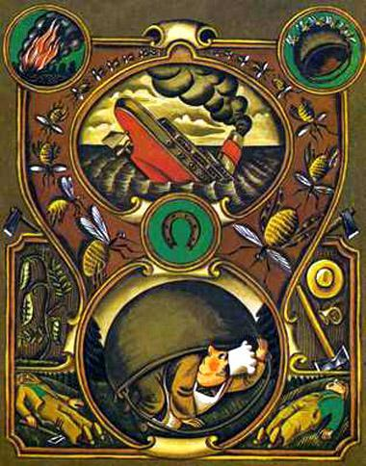Тогда Поль нагрузил большущую баржу сухим горохом и, толкая баржу перед собой, вошёл в озеро. На середине озера он вытащил из кармана старую железную подкову Малыша и две новых — а были они ох-ох-ох какие тяжёлые! — и побросал их все на баржу. И баржа с горохом тут же пошла ко дну.Ждать пришлось недолго — вскоре озеро превратилось в прекрасный гороховый суп.Да, но он был холодный. Что ж, Поль и тут нашёлся: развёл по берегам озера костры, и суп в два счёта согрелся.С тех пор это озеро так и называется — Гороховый Суп.
Чем бы Поль ни занимался, он никогда не забывал про своего верного помощника Малыша Голубого Быка. Когда у Малыша износилась упряжка, Поль попросил Оле Большого достать кожи покрепче, чтобы сделать новую. Да вот беда, Оле объездил три штата, а не мог найти подходящей кожи. Тогда он пригнал из Техаса стадо длиннорогих коров и сделал для Малыша упряжку из техасской кожи.А кожа эта была знаменита вот чем: когда она высыхала, то становилась крепкая, как железо. Зато, если её намочить, она растягивалась, как резина.
Новая упряжь пришлась Малышу впору, и он не расставался с ней вплоть до знаменитой Зимы Тёплого Снега.В день, когда разразилась снежная буря, Малышу выпало тащить триста семь брёвен, каждое в пять обхватов — это если их обхватил бы такой великан, как Поль Баньян.
А потом пошёл тёплый снег, и постепенно новая упряжка Малыша стала растягиваться. Голубой Бык продолжал идти вперёд, а брёвна оставались на месте. И когда Малыш достиг лесопилки, брёвна остались далеко позади.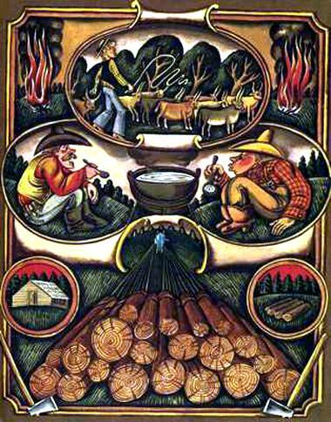Вот тут-то Поль Баньян и понял, что за упряжь сделали его Малышу. Он распряг Голубого Быка и привязал упряжь к деревьям с крепкими корнями. А когда подморозило и поднялось солнце, кожаная упряжь начала постепенно подсыхать. Подсыхала и съёживалась, делаясь всё короче. Съёживалась, съёживалась и вытащила за собой из леса все триста семь брёвен. С треском, шумом и грохотом брёвна покатились прямо к лесопилке, что, собственно, и надо было.
Малыш Голубой Бык помогал Полю не только деревья возить, но и землю пахать. Как-то Пышка-Худышка сказал Полю, что лесорубам не хватает витаминов.— Так засади всю землю, какую мы очистили от леса, овощами и соберёшь урожай какой надо! — предложил Поль.Так и сделали. Поль запряг Малыша Голубого Быка. Они вспахали всю свободную землю, а Пышка-Худышка засадил её овощами.
Фермер из Пышки-Худышки получился не хуже, чем повар. Ему удалось вырастить такие большие тыквы, что лесорубы потихоньку растаскали их все, чтобы хранить в них свой инструмент: топоры, пилы и прочее. Конечно, сначала они вынули из тыкв всю мякоть, и Пышка-Худышка сварил из неё отменную кашу.
Редиска у Пышки-Худышки выросла такая большая и красная, ну, словно огонь. Даже страх брал, как бы от неё не загорелась кухня. А пшеница подымалась так быстро и высоко, что Славная Семёрка не успевала её жать, вернее, рубить. Только они замахнутся топором, глядь, а пшеничный стебель снова подрос.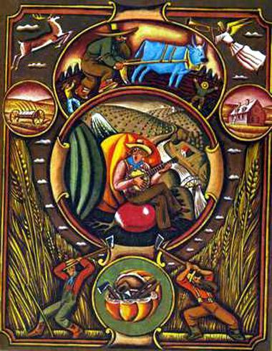Теперь еды в лагере было хоть отбавляй. Пришлось даже пригласить ещё лесорубов, чтобы было кому с едой расправляться.Новые лесорубы тут же принялись валить лес, и у Худышки стало ещё больше земли, на которой он мог выращивать овощи. Но чем больше Худышка сажал овощей, тем больше лесорубов приходилось нанимать, чтобы съесть все эти овощи.
Однако постепенно год за годом дел у лесорубов стало убавляться. Да оно и к лучшему, и так повалили столько деревьев, что вместо чащ лесных в сердце страны образовалась Великая Равнина.Тут бы Полю и отдохнуть. Но нет, больше всего на свете Поль любил работать.Когда с лесом было покончено, Поль занялся бурением нефтяных скважин в Оклахоме. Да, да, именно Поль Баньян открыл первые нефтяные источники в этом штате. Вот как это получилось.
Фермерам Оклахомы нужна была вода. А Полю ничего не стоило вырыть глубокий колодец. Если же рыть надо было глубже, он пускал в ход бур и отбойный молоток. И однажды он так глубоко всадил в землю бур, что вместо воды забила нефть.С тех пор в штате Оклахома и стали добывать нефть.Однако настал день, когда Поль запустил в землю бур глубже, чем надо, и наверх не забило ничего: ни воды, ни нефти. Ох, и рассердился Поль! Ему тошно было подумать, что зря пропадает такая глубокая скважина.— Всё, больше никогда не буду рыть ямы! — решил Поль.
Но тут, к счастью, ему на глаза попалась газета, в которой он прочитал, что фермерам Оклахомы нужны ямки, чтобы ставить столбы для изгороди. Десять тысяч ямок! И каждая ямка глубиною примерно в два фута, то есть с полметра.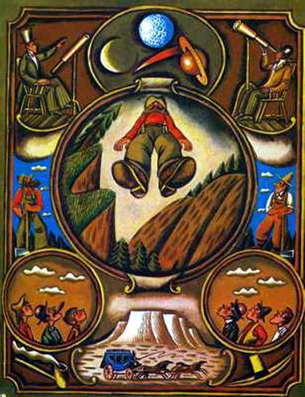Поль, не теряя времени, набросил на пустую скважину цепь покрепче, позвал Малыша Голубого Быка. Они вдвоём взялись — раз! — и вытащили всю яму.
Поль распилил яму сначала вдоль на четыре части, а потом на много-много частей поперёк, и получилось как раз сколько надо ямок для изгородей.Фермеры Оклахомы остались очень довольны. Ещё бы! С этими ямками для столбов была просто беда, их было так трудно рыть. А всё потому, что земля в Оклахоме только на десять сантиметров была рыхлая, мягкая, а дальше шёл твёрдый камень. Попробуй его вскопай! Так что ямки Поля Баньяна пришлись фермерам очень кстати.Распрощавшись с фермерами Оклахомы, Поль решил, наконец, взять себе выходной. Ему очень хотелось пойти в штат Аризона, чтобы вырыть там Большой Каньон — глубокое узкое ущелье. По такому случаю он даже надел новые башмаки.
Каньон Поль вырыл глубокий с высокими отвесными стенами. Но своей работой остался не очень доволен. Слишком гладкими и голыми показались ему склоны Каньона.— Обыкновенную яму выроет всякий! — сказал Поль Баньян и решил на другой день вернуться и что-нибудь тут доделать.Собравшись домой, Поль уже переступил было через край Каньона, да одного он при этом не учёл. Каучуковая подошва у его новых башмаков оказалась толще, чем он привык носить, и он споткнулся. Споткнулся и полетел вниз, в Большой Каньон. Достигнув дна, он подпрыгнул. А всё из-за каучуковой подошвы, она слишком хорошо пружинила. Подпрыгнул раз и другой. И каждый раз, касаясь дна, подпрыгивал всё выше и выше.
«Нечего терять время зря! — подумал Поль. — Нельзя же просто прыгать, надо придумать какое-нибудь толковое занятие».
Он вынул из кармана цветные мелки — Поль всегда носил при себе мелки, чтобы отмечать поваленные брёвна и вести им учёт, когда счетовода Джонни Чернильная Душа не случалось рядом. И так на скаку — вверх-вниз — Поль разрисовал все стены Большого Каньона. Получилось чудо как красиво!
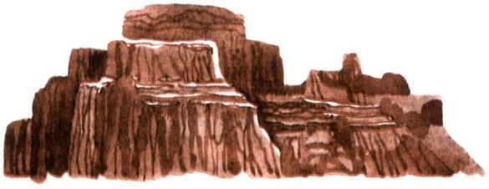
А в это время к нему домой наведалась в гости его Славная Семёрка.Узнав, что Поль отправился в штат Аризона, они поспешили за ним. Они дошли до Большого Каньона и там увидели скачущего Поля. Они окликнули его, но Поль подпрыгивал так быстро, что их крик никак не успевал достигнуть его ушей. Поль взлетал всё выше и выше, под самое небо.
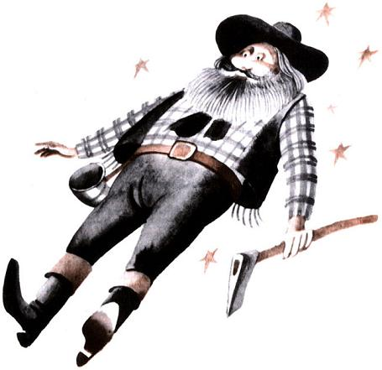
Когда Славная Семёрка в последний раз видела Поля, тот летел по направлению к Марсу.С тех самых пор астрономы тщетно пытаются разрешить одну задачу: куда деваются на Марсе зелёные пятна, которые они привыкли наблюдать в свои телескопы?
Однако любой лесоруб, которому посчастливилось работать рука об руку с Полем, мог бы с лёгкостью всё объяснить им. Это Поль Баньян приступил к вырубке леса на Марсе.
